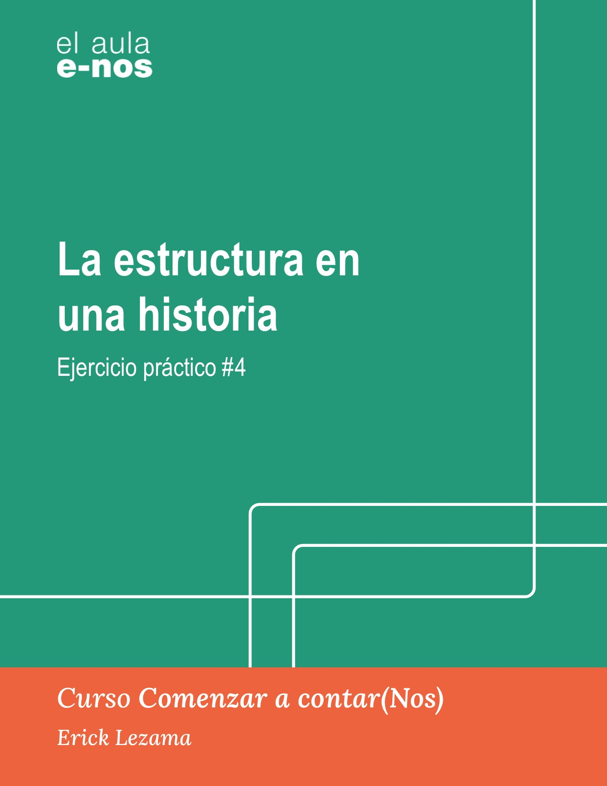

La estructura en una historia

**•••**

|  |  |
| --- | --- |
| Nombre del participante: |  |

En el siguiente recuadro presentamos la historia “Entendió lo que tanto le repitió su mamá”,escrita por el migrante venezolano Jesús Blanco. Luego de leerla con mucha atención, **señala en la columna de la izquierda a qué momento de la estructura del relato (inicio, detonante, punto de inflexión, nudo y desenlace) corresponde cada fragmento**.

Recuerda: una vez que hayas resuelto el ejercicio, carga este documento en el botón correspondiente del Primer tema de la Lección 4.

|  |  |
| --- | --- |
| **(Escribe aquí tu respuesta)** | ***Sentado en una sala de espera del aeropuerto de Lima, me sentía ansioso.****Era el 31 de diciembre de 2019. Faltaba poco para las 3:00 de la tarde, hora en que saldría mi vuelo. Iba a Argentina, pero el avión haría primero una larga escala en Chile. Aunque me iba a tardar 24 horas para llegar a mi destino, y aunque tendría que recibir el 2020 en otro aeropuerto, me consolaba pensar que al día siguiente estaría junto a mi primo. Comenzaría un nuevo año. Y una nueva vida.   Estaba feliz. Llevaba varios meses queriendo salir de Perú porque allí no me había ido bien. Nunca encontré el bienestar que buscaba y necesitaba. El dinero no me alcanzaba. César, un buen amigo, se ofreció a pagarme el boleto aéreo hasta Argentina. Se me había vencido el lapso para permanecer como turista y no tenía Permiso Temporal de Permanencia, el documento que legaliza el estatus migratorio de los venezolanos en ese país. Por eso, debía pagar una multa de 120 dólares. Investigué por internet y encontré un video que explicaba que se podía viajar sin pagar esa multa si solicitaba una “salida obligatoria” cuando estuviera sellando el pasaporte en el aeropuerto.* ***Sentado en la banca del aeropuerto pensaba en lo que habían sido mis últimos meses.****En mi vida antes de irme de Venezuela. Y en mi mamá y su sonrisa: su recuerdo me animaba a continuar, a seguir buscando el rumbo que no había hallado. A finales de 2016, a mis 20 años, decidí salir de Venezuela. Pensaba irme a República Dominicana porque tenía amigos en ese país. Excepto mi mamá, todos en casa se oponían a que me fuera. Ella solo me pidió que esperara a terminar mis estudios. Hasta ese año había estado estudiando ingeniería metalúrgica en la Universidad Nacional Experimental Politécnica Antonio José de Sucre, en Puerto Ordaz. Me admitieron con una beca deportiva porque jugaba fútbol, pero la carrera no me gustaba, así que decidí cambiar de universidad y de carrera. Comencé administración de empresas en la Universidad Gran Mariscal de Ayacucho. En 2017 era el mejor estudiante de mi clase. Mamá me preparaba el desayuno todos los días. Yo vivía con mis abuelos, a una hora de su casa, y ella tomaba dos buses para dejar a mis hermanos, de 9 y 14 años, en el colegio y luego ir a verme y a entregarme la comida antes de que me fuera a la universidad.  Algunos días no llegaba a tiempo. En la tarde encontraba en la cocina las arepas con una nota: “Para Jesús”.* ***Ya comenzábamos a sentir los estragos de una severa crisis económica que hacía tambalear al país.****Pero nuestra realidad se complicó aún más en mayo de ese año cuando hospitalizaron a mi mamá debido a complicaciones de una diabetes que venía padeciendo desde ocho años atrás. Después de la universidad iba todos los días a verla, esperando que se recuperara.* |
| **(Escribe aquí tu respuesta)** | *Pero luego de 41 días en terapia intensiva, murió.* ***En ese momento agradecí no haber migrado, porque pude estar junto a ella en sus últimos meses de vida.****Con el vacío que me dejó su ausencia, me sentía fuera de lugar y frustrado por no poder ayudar más a mi familia. No tardé en retomar mis planes de irme del país.* |
| **(Escribe aquí tu respuesta)** | *Salí de Venezuela rumbo a Perú en febrero de 2019.* |
| **(Escribe aquí tu respuesta)** | *Fue un largo viaje de seis días por carretera. Llegué con unos 100 dólares. Tenía la idea de quedarme en Lima unos meses y luego irme a Argentina. Pasé dos semanas sin conseguir empleo, y me quedé casi sin dinero. Cuando estaba al borde de la desesperación, conseguí un trabajo como vendedor en la calle, sin sueldo. Solo cobraría comisiones.*  *No siempre las ventas iban bien. Había días en que no tenía para el pasaje de regreso.****Una vez escuché que no hay mejor maestro que un estómago hambriento, un bolsillo vacío y un corazón roto.****Esa frase me retumbaba en la cabeza. Pensaba que algo debía aprender de todo lo que estaba viviendo; que debía buscar un sentido a toda esa experiencia.*  *Al llegar a la habitación en la que dormía, lloraba de impotencia. Trataba de recomponer el ánimo cuando hablaba con mi familia en Venezuela. Me decía que podía salir adelante, que las cosas mejorarían y recordaba las palabras de mamá, quien solía decir que ante las situaciones más difíciles es que uno llega a convertirse en un guerrero.*  *Todavía tenía en mente Argentina como destino final. Quería reencontrarme con mi primo, que se había ido a ese país en junio de 2019 y con quien me llevaba muy bien. Yo sentía la necesidad de estar con alguien de la familia. También con algunos amigos que estaban allá. Además, quería estudiar en la universidad y pensé que en Argentina sería posible.*  *Había tratado de reunir el dinero para irme, pero todo lo que ganaba se iba en pagar el alquiler del cuarto donde vivía, la comida y los servicios. Por eso, mi amigo César se ofreció a ayudarme.*  ***Fue así como llegó el 31 de diciembre de 2019 y mi vuelo a Argentina.***  *Cuando faltaban dos horas para abordar, fui a hacer mi chequeo. Enseñé mi boleto y mi pasaporte. La mujer que me atendió me dijo que para entrar a Argentina como turista debía tener un boleto de retorno a Perú.*  *Tenía algo de tiempo para resolverlo, pero no dinero.*  *Hablé con amigos y familiares. César me ayudó otra vez: logró conseguirme un pasaje terrestre de vuelta a Lima. Volví a hacer el chequeo. Los empleados de la aerolínea no parecían muy convencidos, pero luego de un momento me dejaron ingresar. El avión despegaría en 30 minutos, así que me apresuré a pasar por migración.*  ***—Lo siento, tienes una multa. No puedes viajar —me dijo el funcionario cuando hizo la verificación en la computadora.***  *Le expliqué lo que había investigado. La información que yo manejaba, al parecer, estaba desactualizada. La “salida obligatoria” debía solicitarla en Migración días antes del viaje. Me dijeron que la única forma de viajar era pagando la multa de 120 dólares ahí mismo, pero solo tenía 30. Me apresuré a pedirle ayuda a un tío que está en México. Pero era el 31 de diciembre a las 3:00 de la tarde y se le hacía imposible sacarme del apuro.*  *Entonces cerraron la puerta de embarque, anunciaron el despegue del vuelo y me llevaron hasta la salida del aeropuerto.*  *Empezaba a llover.*  *No tenía a dónde ir. Llorando, llamé a Simón, un compañero de trabajo, y le pregunté si podía recibirme al menos por esa noche. Su respuesta fue un sí que me alivió.*  *Llegué a su casa, saludé a su familia y les conté lo que me había pasado. Estaban terminando de cocinar. Por primera vez, en todo lo que iba del mes, sentí que era diciembre.****En ese hogar, recordé los diciembres en Venezuela cuando nos reuníamos en familia para hacer hallacas.***  *A pesar de lo que me había pasado ese día, pude sonreír junto a ellos.*  *Estaba frustrado por no haber podido viajar, pero sentí que no estaba solo. Y agradecí a Dios por el momento que estaba viviendo, por el pedacito de Venezuela que me regalaba esa noche esa familia que me recibió.*  *En marzo de 2020 continuaba en Perú.*  *Había conseguido un empleo como vendedor de perfumes, ganaba un poco más que en el trabajo anterior, pero era más de lo mismo: días buenos seguidos de días muy malos.*  *Ya se oía hablar de la pandemia de covid-19 y se decía que iban a declarar una cuarentena. En esos días, mi empleador tomó la decisión de irse a Bolivia. Uno de los gerentes de la empresa estaba en ese país y lo que decía pintaba un panorama menos alarmante que el de Perú.****En Bolivia era muy baja la tasa de contagios de covid-19 y al parecer no iban a declarar cuarentena, así que allá podíamos trabajar en la calle.***  *Casi todos lo que trabajábamos ahí éramos venezolanos y él nos ofreció que lo acompañáramos. Nos pagaría los pasajes y la estadía. Como no teníamos nada que perder, aceptamos. Fue un poco ingenuo de mi parte, pero estaba desesperado por salir de Perú y pensar en quedarme desempleado en medio de esta nueva situación me angustiaba.*  *No podía sellar mi salida de Perú, porque debía pagar la multa por la que antes no pude viajar a Argentina. Varios de mis compañeros tampoco podían hacerlo, por eso decidimos cruzar la frontera. Éramos ocho: siete venezolanos y una peruana.****Pagamos a los guardias que estaban allí, y luego tomamos un auto que nos llevaría a La Paz, donde nos esperaba el gerente de la empresa.****Le dijimos al chofer que necesitábamos evadir el punto de control, así que tomamos otra ruta.*  *Pero tuvimos la mala suerte de encontrarnos una patrulla de migración. Los funcionarios ordenaron detener el vehículo, nos apuntaban con sus armas, nos hicieron bajar, nos golpearon y nos ordenaron arrodillarnos. Después nos llevaron hasta el puesto de control que habíamos querido evitar. Nos amenazaban con deportarnos y con llamar a Interpol. Después de cuatro horas detenidos nos dejaron ir.*  *Llegamos a La Paz. Al día siguiente salimos a trabajar. Solo pudimos hacerlo durante una semana, porque el gobierno decretó la cuarentena. El gerente nos dijo que ahora, sin ventas, no podía seguir ayudándonos.*  *Quedamos a la deriva.*  ***Sin dinero para pagar el hotel y sin apoyo de la empresa, buscamos un sitio más económico donde dormir.****Allí pasamos la noche sabiendo que necesitábamos encontrar una opción aún más económica para pernoctar los días siguientes, porque el poco dinero que teníamos se nos iba a acabar rápido.*  *A la mañana siguiente conseguimos el número telefónico de un refugio de la Fundación Scalabrini, aliada de la Agencia de las Naciones Unidas para los Refugiados (Acnur) y de otros organismos internacionales que trabajan brindando asistencia a migrantes en varios países. Llamamos y, como nos dijeron que podían recibirnos, nos fuimos hasta allá.*  *En el refugio había unas 30 personas entre venezolanos, colombianos, peruanos, brasileños y argentinos. La convivencia era difícil, pero a medida que pasaba el tiempo hacíamos buenas amistades. Jugábamos cartas y dominó, hacíamos shows de talentos, y hasta hacíamos deporte en el patio. Cada vez que podía, practicaba fútbol.*  ***En esa casa nos dieron alojamiento y comida durante casi cuatro meses.***  *Un tiempo después de salir del refugio, cada uno del grupo de ocho tomó su camino. En Bolivia solo nos quedamos Rubén —con quien había entablado una buena amistad— y yo.*  *Era muy difícil conseguir trabajo. Nos pusimos en un semáforo a limpiar vidrios de autos. Después, como a mí me gusta cocinar, empezamos a preparar tequeños y cachitos por encargo. A veces, lo hacíamos para la Fundación Scalabrini, donde antes nos habían ayudado.*  *En noviembre conseguimos trabajo como obreros en una construcción.*  *El 28 de diciembre, el jefe de la obra nos recibió con la noticia de que el trabajo se detenía de manera indefinida. Esa mañana, un compañero me comentó que había un torneo de fútbol en un pueblo llamado Aramani, a unas dos horas de la ciudad, y necesitaban jugadores.****Ofrecían pagarme todo el día por ir a jugar. Ni siquiera pensé mi respuesta, claro que estaba dispuesto a ir.***  *Ese mismo día salimos hacia el pueblo. Llegamos a las 2:00 de la tarde. A las 3:00 teníamos un partido, y a las 4:00, otro. Por la cantidad de partidos en el día (y porque el pueblo está a más de 4 mil metros de altura), cada tiempo solo duraba 20 minutos.*  *Ganamos los dos partidos.*  *Como veníamos de la ciudad, los organizadores nos consiguieron un lugar para dormir en un colegio. Nos dieron unos colchones que acomodamos en el suelo y casi tres cobijas por los 2 o 3 grados centígrados que hacía. No había electricidad ni señal telefónica, por lo que prácticamente pasé todo el tiempo sin poder comunicarme con nadie.*  *El segundo día tuvimos cuatro partidos más. Perdimos el primero, empatamos los dos siguientes y ganamos el último. Llovió casi toda la tarde y el frío era abrumador. No sabíamos si clasificaríamos a los octavos de final, que eran al día siguiente, de modo que nos quedamos a esperar que terminaran de jugar los otros equipos.*  *Clasificamos de 4to lugar.*  ***Amaneció lloviendo. La cancha era de tierra y estaba vuelta un pantanal. El partido fue difícil, pero ganamos en penales.***  *Los cuartos de final fueron más fáciles: ganamos 2 a 0. Ya teníamos asegurado un premio. Los primeros cuatro lugares recibían uno. No sabíamos qué. Yo solo había ido porque necesitaba dinero y porque quería jugar.*  *De repente, hicieron entrar a la cancha tres toros, una vaca y un cochino: dos toros para el 1er lugar, un toro para el 2do, una vaca para el 3ro y un cochino para el 4to.*  *Luego de la presentación de los premios, comenzaron las semifinales.*  *El partido fue reñido y perdimos 2 a 0 por fallas del portero. Teníamos que luchar por el 3er lugar. Estábamos agotados y descolocados por la derrota anterior.*  ***Volvimos a perder.***  ***Ganamos el cochino.***  *Ese día, me enteré que la costumbre en estos torneos es que el premio se lo lleva el patrocinador o dueño del equipo: a los jugadores solo nos pagaban lo acordado, y nada más.*  *Regresamos a la ciudad. Era 31 de diciembre.*  *Llovía.*  *Llovía como llovió en mi 31 de diciembre pasado cuando salí sin rumbo del aeropuerto de Lima.*  ***Llegué a casa, agotado, a las 10:00 de la noche. Le escribí a Rubén y quedamos en encontrarnos en el centro de La Paz con otros amigos.****Casi no había gente en la calle. Yo estaba sin comer desde la mañana. Faltaba poco para la medianoche y me senté en una plaza a esperar la llegada del nuevo año. Todos llamaban a sus familias mientras yo, en un banco, sentí ganas de llorar: no podía llamar a mi familia en Venezuela. Mi teléfono estaba descargado.* |
| **(Escribe aquí tu respuesta)** | *Tengo casi tres años fuera de mi país, lejos de mi familia y mis amigos. Sigo en Bolivia. Ahora estoy iniciando un emprendimiento de comida venezolana y boliviana para vender por delivery. Desde enero de 2021 comencé a trabajar en restaurantes como mesonero y eso fue despertando mi interés por la comida de este país. Aunque siempre me gustó cocinar, no era algo a lo que pensaba dedicarme. He atendido algunos encargos. Ya tengo un horno, una cocina, un congelador y algunos utensilios. Pude comprarlos con el apoyo de la Fundación Scalabrini, que entregó capital semilla a emprendimientos de migrantes. Estoy dando los primeros pasos en este negocio y me va bien. Estoy planeando retomar mis estudios y traerme a mis hermanos.****Cada día entiendo más eso que tanto repetía mi mamá: las situaciones difíciles son las que nos fortalecen.*** |

